CHINA YICHANG 6Days 5Nights
ซุปตาร์...อี๋ชาง ฝูหรงเจิ้น ถ้ำเก้าเทพ
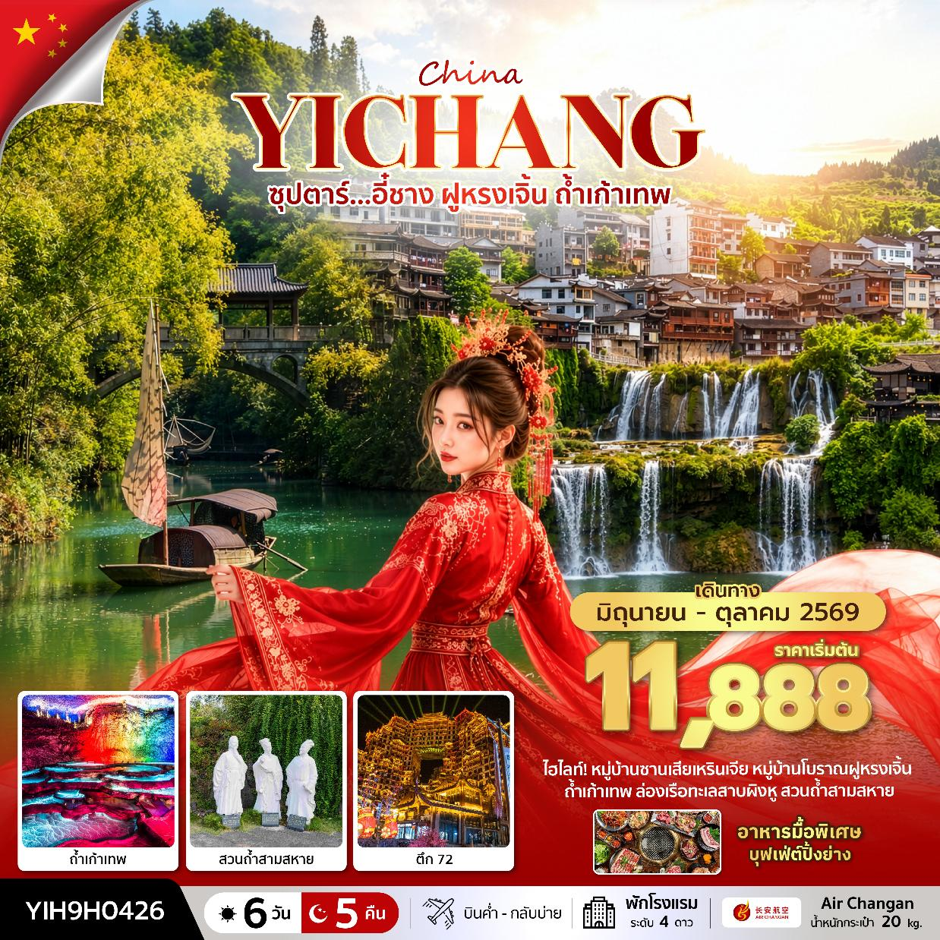
กำหนดการเดินทาง มิถุนายน - ตุลาคม 2569
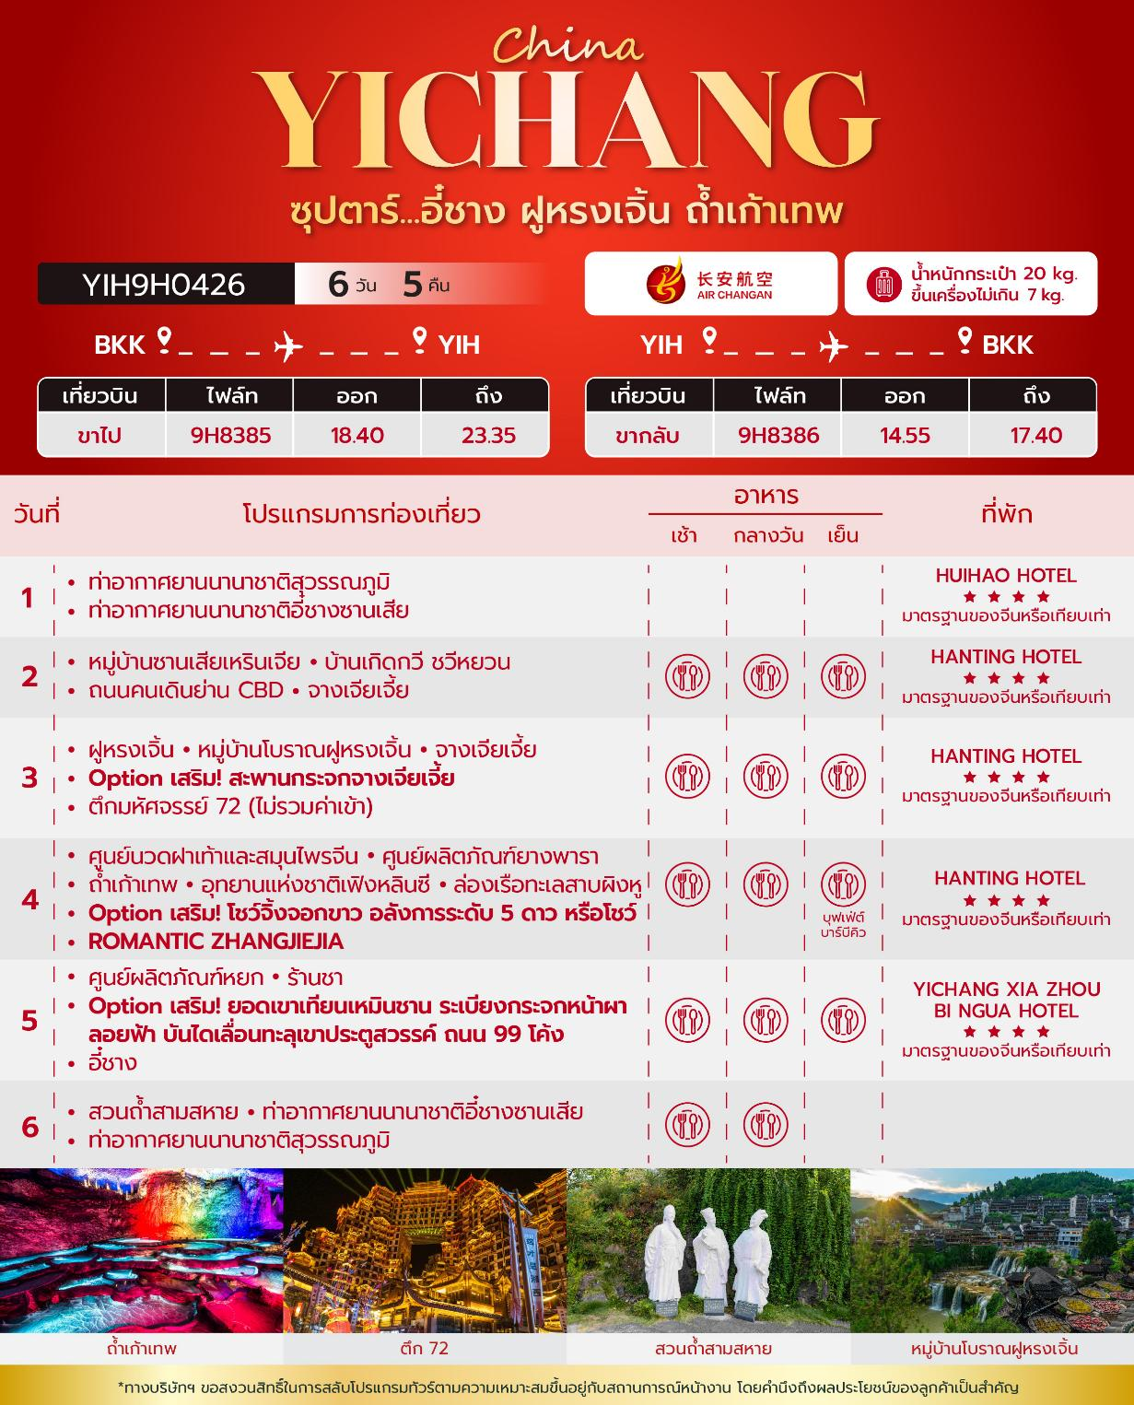
วันเดินทาง | ราคาผู้ใหญ่ / ราคาเด็ก | พักเดี่ยว
01 – 06 มิถุนายน 2569  (วันเฉลิมพระชนมพรรษา สมเด็จพระนางเจ้าฯ พระบรมราชินี) | 11,888 | 6,000
03 – 08 มิถุนายน 2569  (วันเฉลิมพระชนมพรรษา สมเด็จพระนางเจ้าฯ พระบรมราชินี) | 11,888 | 6,000
08 – 13 มิถุนายน 2569 | 11,888 | 6,000
10 – 15 มิถุนายน 2569 | 12,888 | 6,000
15 – 20 มิถุนายน 2569 | 11,888 | 6,000
17 – 22 มิถุนายน 2569 | 12,888 | 6,000
22 – 27 มิถุนายน 2569 | 11,888 | 6,000
24 – 29 มิถุนายน 2569 | 12,888 | 6,000
29 มิถุนายน – 04 กรกฎาคม 2569 | 11,888 | 6,000
14 – 19 กันยายน 2569 | 12,888 | 6,000
16 – 21 กันยายน 2569 | 13,888 | 6,000
21 – 26 กันยายน 2569 | 12,888 | 6,000
23 – 28 กันยายน 2569 | 13,888 | 6,000
28 กันยายน – 03 ตุลาคม 2569 | 12,888 | 6,000
30 กันยายน – 05 ตุลาคม 2569 | 13,888 | 6,000
05 – 10 ตุลาคม 2569 | 12,888 | 6,000
07 – 12 ตุลาคม 2569 | 13,888 | 6,000
12 – 17 ตุลาคม 2569  (วันนวมินทรมหาราช) | 14,888 | 6,000
14 – 19 ตุลาคม 2569 | 13,888 | 6,000
19 – 24 ตุลาคม 2569 (วันปิยมหาราช) | 14,888 | 6,000
21 – 26 ตุลาคม 2569 (วันปิยมหาราช) | 14,888 | 6,000
26 – 31 ตุลาคม 2569 | 12,888 | 6,000
ราคาไม่รวมค่าทิปมัคคุเทศก์ท้องถิ่น คนขับรถท้องถิ่น
ตามธรรมเนียม ท่านละ 2,000 บาท/ท่าน/ทริป (ยกเว้นเด็กต่ำกว่า 2 ขวบ)
สำหรับหัวหน้าทัวร์จากเมืองไทย (ตามความพึงพอใจในการบริการ)
ราคาเด็กอายุต่ำกว่า 2 ปี (INFANT) ราคา 4,000 บาท / ท่าน

วันแรก ท่าอากาศยานนานาชาติสุวรรณภูมิ - ท่าอากาศนานาชาติอี๋ชางซานเสีย

15.30 น. พร้อมกัน ณ ท่าอากาศยานนานาชาติสุวรรณภูมิ อาคารผู้โดยสารขาออก ชั้น 4 เคาน์เตอร์สายการบิน AIR CHANGAN โดยมีเจ้าหน้าที่บริษัทฯคอยต้อนรับอำนวยความสะดวกด้านเอกสาร
*น้ำหนักกระเป๋าโหลด 20 กก. และกระเป๋าถือขึ้นเครื่อง 7 กก. / ท่าน
*เนื่องจากเป็นเที่ยวบินเช่าเหมาลำที่นั่งอาจจะไม่ติดกันและไม่สามารถเลือกช่วงที่นั่งบนเครื่องบินได้ในคณะซึ่งเป็นไปตามเงื่อนไขสายการบิน
18.40 น. นำท่านเดินทางสู่ เมืองอี๋ชาง ประเทศจีน โดยสายการบิน AIR CHANGAN เที่ยวบินที่ 9H8386 ไม่มีบริการอาหารบนเครื่อง
23.35 น. เดินทางถึง ท่าอากาศยานนานาชาติอี๋ชางซานเซีย ประเทศจีน และนำท่านสู่ขั้นตอนการตรวจคนเข้าเมืองและศุลกากร จากนั้นนำท่านเข้าสู่ที่พัก

ที่พัก HUIHAO HOTEL โรงแรม 4 ดาว หรือระดับเทียบเท่า

วันที่สอง หมู่บ้านซานเสียเหรินเจีย - บ้านเกิดกวี ชวีหยวน - ถนนคนเดินย่าน CBD - จางเจียเจี้ย

เช้า บริการอาหารเช้า ณ ห้องอาหารของโรงแรม

นำท่านไป หมู่บ้านซานเสียเหรินเจีย หรือ หมู่บ้านสามผา เป็นสถานที่ท่องเที่ยวระดับ 5A ตั้งอยู่ริมแม่น้ำแยงซีเกียงระหว่างเขื่อนเกอโจวป้าและเขื่อนสามผาในเมืองอี๋ชาง จุดเด่นของที่นี่คือการจำลองวิถีชีวิตดั้งเดิมของชาวบ้านแถบหุบเขาและสายน้ำ โดยแบ่งเป็นโซนหมู่บ้านบนเขา หมู่บ้านริมน้ำ และหมู่บ้านบนเรือ ถือเป็นจุดที่ทัศนียภาพของแม่น้ำแยงซีเกียงสวยงามและสมบูรณ์ที่สุดแห่งหนึ่ง จนได้รับการขนานนามว่าเป็น "ระเบียงภาพวาดทางธรรมชาติ" (รวมล่องเรือ)

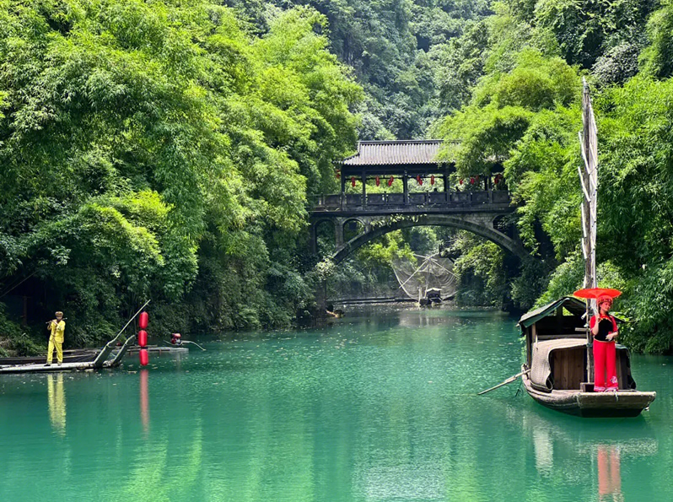
เที่ยง รับประทานอาหารกลางวัน ณ ภัตตาคาร
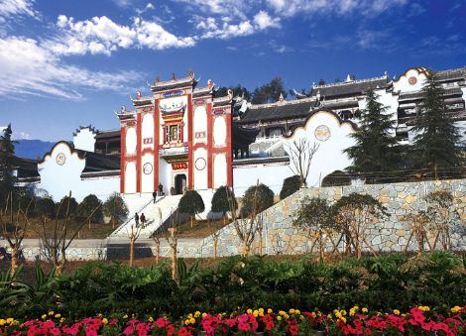
นำท่านเดินทางสู่ บ้านเกิดกวี ซวีหยวน ซึ่งเป็นบุคคลสำคัญทางประวัติศาสตร์ และวรรณกรรมของจีน บ้านเกิดของซวีหยวน อยู่ที่ช่องเขาซีหลิงแห่งแม่น้ำแยงซี ในอำเภอจื่อกุย จังหวัดอี๋ซาง มณฑณทูลหูเปีย 2000 กว่าปีที่ผ่านมา มีการรำลึกถึงช่วีหยวหยวนกลายเป็นวัฒนธรรรมที่แพร่หลาย คือ เทศกาลไหว้ป๊ะจ่าง เทศกาลแข่งเรือมังกร ที่ได้สืบทอดมานับพันปี
จากนั้นนำท่านเดินทางสู่ ถนนคนเดินย่าน CBD ศูนย์กลางความงดงามยุคใหม่ที่ผสมผสานความทันสมัย เข้ากับบรรยากาศเมืองได้อย่างลงตัว ท่านจะได้สัมผัสกับแสงสีจากตึกระฟ้า และห้างสรรพสินค้าชั้นนำ ที่ประดับไฟอย่างสวยงามตลอดเส้นทาง เดินที่กว้างขวาง พร้อมชมวิถีชีวิตชาวเมืองที่คึกคักในยามค่ำคืน ย่านนี้คือสวรรค์ของนักชิม ที่จะได้ลิ้มรสอาหารสตรีทฟู้ดท้องถิ่นชื่อดัง ไปจนถึงร้านอาหารระดับพรีเมียม รวมถึงเป็นจุดช้อปปิ้งที่รวบรวมสินค้าแบรนด์เนม และของฝากไว้อย่างครบครัน

จากนั้นนำท่านไป เมืองจางเจียเจี้ย ใช้เวลาเดินทางประมาณ 3 ชั่วโมง 30 นาที

ค่ำ รับประทานอาหารค่ำ ณ ภัตตาคาร
ที่พัก HANTING HOTEL โรงแรม 4 ดาว หรือระดับเทียบเท่า

วันที่สาม ฝูหรงเจิ้น – หมู่บ้านโบราณฝูหรงเจิ้น - จางเจียเจี้ย - Option เสริม! สะพานกระจกจางเจียเจี้ย - ตึกมหัศจรรย์ 72 (ชมด้านนอก)

เช้า บริการอาหารเช้า ณ ห้องอาหารของโรงแรม

นำท่านเดินทางสู่ เมืองโบราณฝูหรงเจิ้น ใช้เวลาเดินทางประมาณ 2 ชั่วโมง
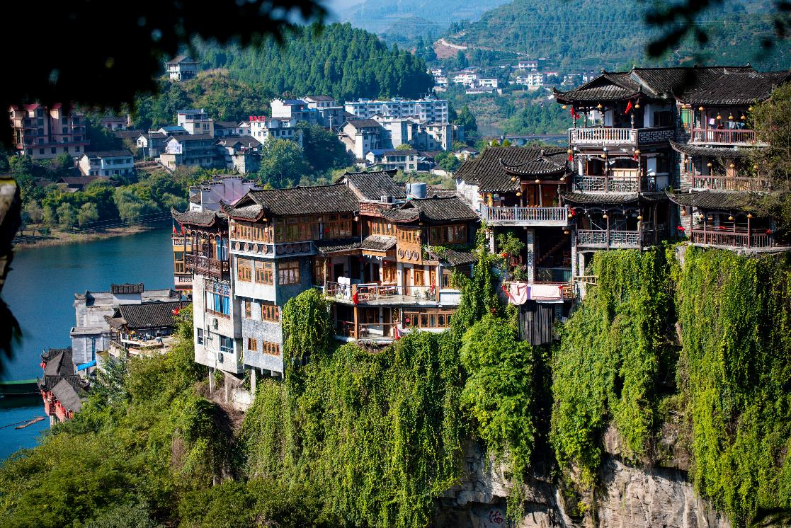
นำท่านเดินทางสู่ เมืองโบราณฝูหรงเจิ้น อยู่ในเขตปกครองตนเองเผ่าถู่เจียและเผ่าเหมียว เมืองเซียงซี มีประวัติศาสตร์อันยาวนาน 2,000 ปี ถูกขนานนามว่า เมืองแห่งน้ำตก เนื่องจากสถานที่แห่งนี้ตั้งอยู่บนภูเขาสูง รายล้อมด้วยสายน้ำที่ไหลผ่านบ้านเรือน อีกทั้งเป็นฉากในภาพยนตร์ เรื่อง Hibiscus Town ซึ่งสร้างชื่อเสียงให้กับภาพยนตร์และสถานที่แห่งนี้อย่างมาก
เที่ยง รับประทานอาหารกลางวัน ณ ภัตตาคาร

นำท่านเดินทางกลับสู่ เมืองจางเจียเจี้ย ใช้เวลาเดินทางประมาณ 2 ชั่วโมง

Option เสริม! สะพานกระจกจางเจียเจี้ย ที่ถูกสร้างคร่อมหุบเขาที่สูงที่สุดใน โลก สะพานกระจกจางเจี่ยเจี้ย ในเขตอุทยานแกรนด์แคนย้อน ท้าทายท่านด้วยการเดินผ่านสะพานพื้นกระจกใสที่มีความสูงจากพื้น 980 ฟุต โดยมีความยาวของสะพาน 400 เมตร สามารถรองรับนักท่องเที่ยวได้คราวละ 800 คนพร้อมกัน สะพานนี้เป็นอีกหนึ่งไฮไลท์สำหรับผู้มาเยือนจางเจียเจี้ย
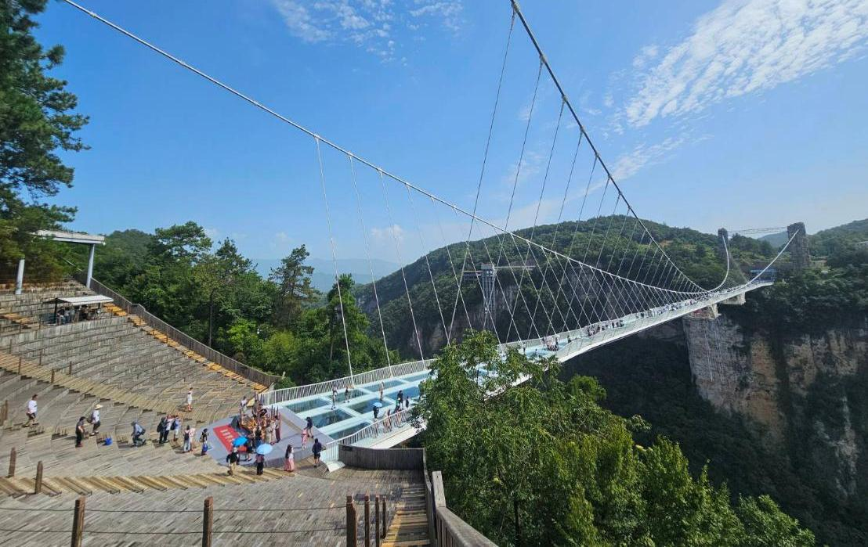
*ราคาทัวร์นี้ยังไม่รวมค่าบริการ สำหรับท่านที่สนใจ จะมีค่าบริการท่านละ 400 หยวน (ราคานี้สำหรับ 10 ท่านขึ้นไป หากผู้ซื้อ Option ไม่ถึง 10 ท่าน ราคาจะมีการเปลี่ยนแปลง หรืออาจมีการนำเสนอทางเลือก Option อื่นๆเพิ่มเติม ทั้งนี้จะเป็นไปตามดุลยพินิจของไกด์ท้องถิ่น)*

นำท่านชม ตึกมหัศจรรย์ 72 แห่งเมืองจางเจียเจี้ย ถูกสร้างขึ้นโดยนำเอาจุดเด่นของเมืองจางเจียเจี้ยมารวมกัน โดยมีอาคารสูงที่สร้างจำลองถ้ำประตูสวรรค์ บ้านยกพื้นโบราณที่เป็นบ้านพื้นเมืองของชาวถู่เจีย นอกจากนี้ที่นี่ยังถูกออกแบบให้กลายเป็นแหล่งรวมของ รีสอร์ท โฮมสเตย์ ร้านอาหาร แผงสตรีทฟู้ด ผับบาร์ ร้านขายของที่ระลึกมากมาย (ชมด้านนอก)
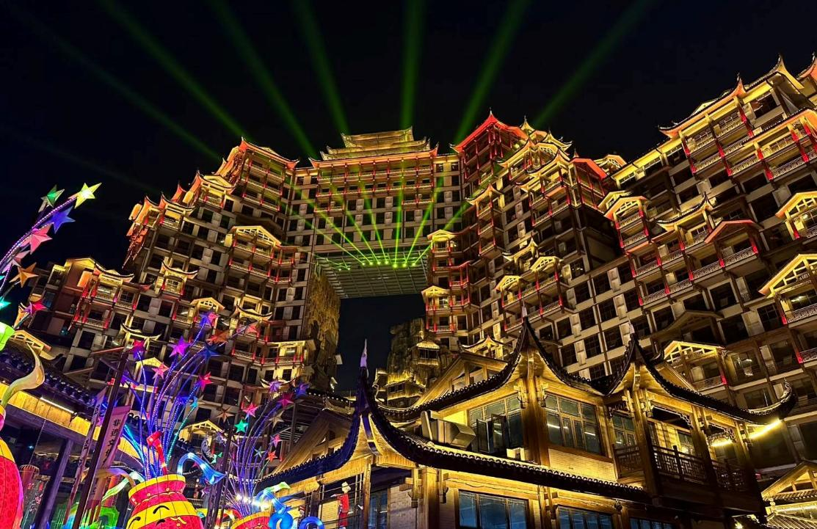
*ราคาทัวร์นี้ยังไม่รวมค่าเข้า สำหรับท่านที่สนใจ จะมีค่าบริการท่านละ 120 หยวน*

ค่ำ รับประทานอาหารค่ำ ณ ภัตตาคาร
ที่พัก HANTING HOTEL โรงแรม 4 ดาว หรือระดับเทียบเท่า

วันที่สี่ ศูนย์นวดฝาเท้าและสมุนไพรจีน – ศูนย์ผลิตภัณฑ์ยางพารา - ถ้ำเก้าเทพ - อุทยานแห่งชาติเฟิงหลินซี - ล่องเรือทะเลสาบผิงหู - Option เสริม! โชว์จิ้งจอกขาว อลังการระดับ 5 ดาว หรือโชว์ ROMANTIC ZHANGJIEJIA

เช้า บริการอาหารเช้า ณ ห้องอาหารของโรงแรม

จากนั้นนำท่านสู่ ศูนย์นวดฝ้าเท้าและสมุนไพรจีน และนำท่านเดินทางสู่ ศูนย์ผลิตภัณฑ์ยางพารา
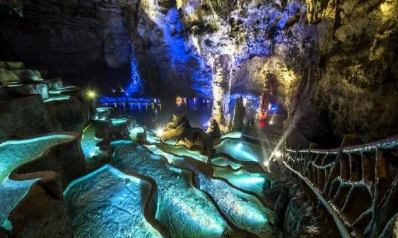
จากนั้นนำท่านไปสัมผัสความมหัศจรรย์ของ ถ้ำเก้าเทพ มรดกทางธรรมชาติอันล้ำค่าแห่งจางเจียเจี้ย ซึ่งได้รับการยกย่องให้เป็นหนึ่งในถ้ำที่มีขนาดใหญ่ที่สุดในเอเชีย โดดเด่นด้วยภูมิประเทศใต้ดินอันวิจิตรตระการตาผ่านช่องแสงธรรมชาติ 9 แห่งที่สาดส่องลงมากระทบประติมากรรมหินงอกหินย้อยรูปทรงแปลกตา ภายในโถงถ้ำกว้างขวางถูกเนรมิตด้วยแสงสีลุ่มลึกที่ช่วยขับเน้นความโอ่อ่าของสถาปัตยกรรมธรรมชาติให้โดดเด่นยิ่งขึ้น
เที่ยง รับประทานอาหารกลางวัน ณ ภัตตาคาร

นำท่านไป อุทยานแห่งชาติเฟิงหลินซี หรือที่รู้จักกันในนาม "อวตารน้อย" เป็นแลนด์มาร์กธรรมชาติแห่งใหม่ มีความโดดเด่นตรงความสงบ ร่มรื่น ไฮไลต์ของที่นี่คือการได้เดินซึมซับความมหัศจรรย์ของธรรมชาติผ่านเส้นทางศึกษาธรรมชาติอันสมบูรณ์
นำท่านไป ล่องเรือทะเลสาบผิงหู พาคุณไปดื่มด่ำกับความสวยงามอันเงียบสงบของ "กุ้ยหลินน้อยแห่งจางเจียเจี้ย" ไฮไลต์ของกิจกรรมนี้คือการนั่งเรือท่องเที่ยวลำใหญ่ที่ล่องไปตามสายน้ำสีเขียวมรกตอันนิ่งสงบ ตัดกับความยิ่งใหญ่ตระการตาของ "ร้อยลี้ระเบียงภาพ" ซึ่งเป็นแนวหน้าผาหินปูนสูงชันเสียดฟ้าและถ้ำหินงอกหินย้อยสองฝั่งแม่น้ำ
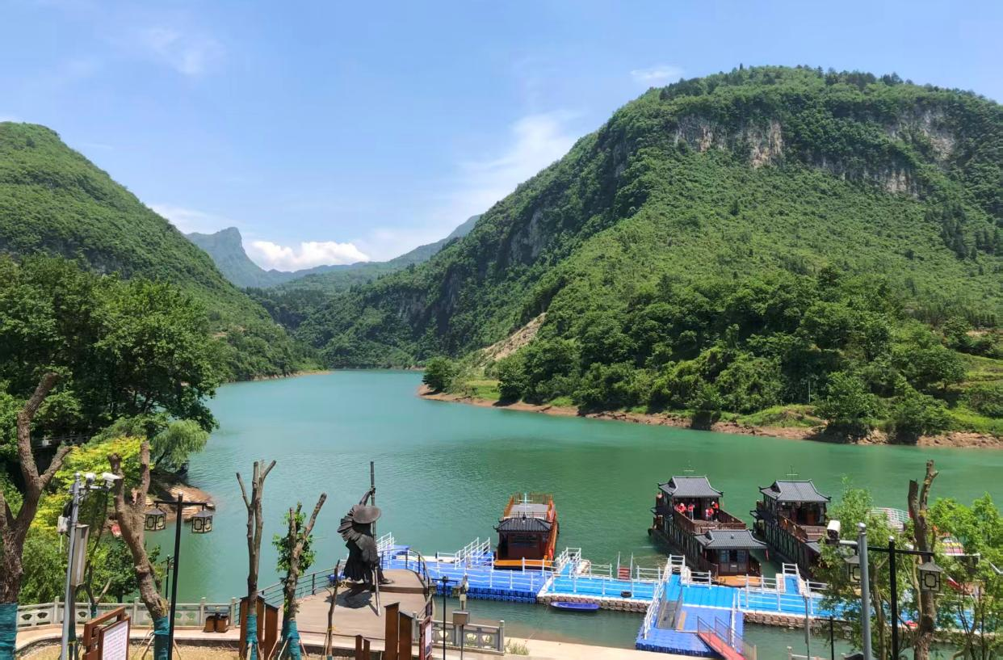

Option เสริม! โชว์จิ้งจอกขาว การแสดงนางจิ้งจอกขาว เป็นเรื่องราวความรักของนาง จิ้งจอกขาวที่แปลงร่างเป็นมนุษย์และตกหลุมรักกับชายตัดฟืน จัดขึ้นภายในอุทยานจางเจียเจี้ย การแสดงนางจิ้งจอกขาวนี้เป็นการแสดงที่จัดขึ้นกลางแจ้งโดยใช้ทิวเขาธรรมชาติเป็นฉากหลังในการแสดง
*ในกรณีที่โชว์จิ้งจอกขาวไม่เปิดการแสดง ซึ่งในทุกๆปีจะมีการปิดปรับปรุงช่วงปลายเดือนพฤศจิกายน-ต้นเดือนเมษายน ทางบริษัทขออนุญาตปรับการเสนอ Option เป็น โชว์ Romantic Zhangjiajie*
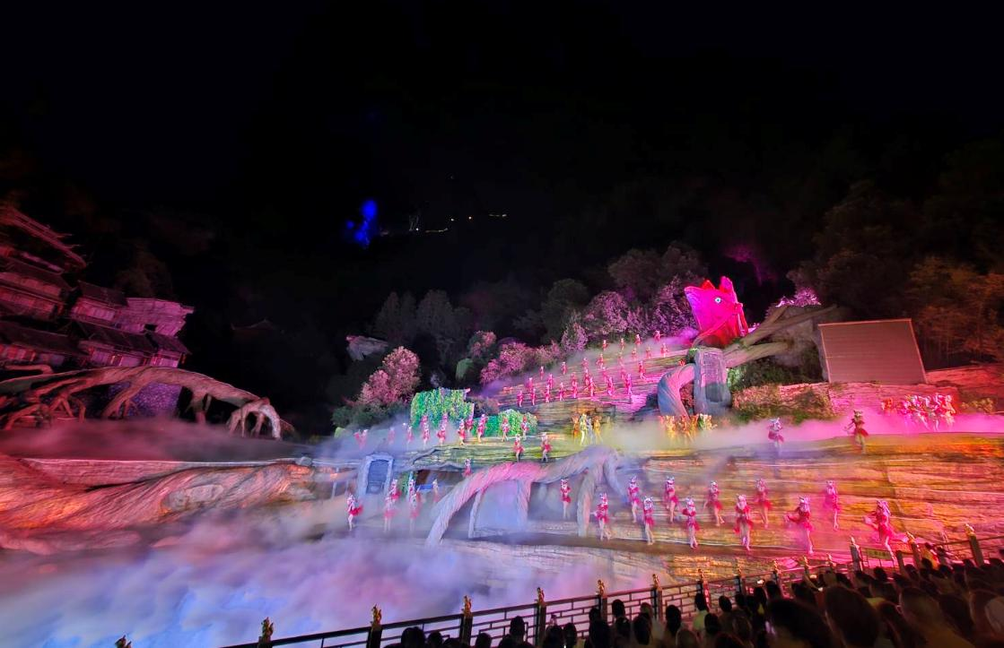
*ราคาทัวร์นี้ยังไม่รวมค่าบริการ สำหรับท่านที่สนใจ จะมีค่าบริการท่านละ 400 หยวน (ราคานี้สำหรับ 10 ท่านขึ้นไป หากผู้ซื้อ Option ไม่ถึง 10 ท่าน ราคาจะมีการเปลี่ยนแปลง หรืออาจมีการนำเสนอทางเลือก Option อื่นๆเพิ่มเติม ทั้งนี้จะเป็นไปตามดุลยพินิจของไกด์ท้องถิ่น)*

ค่ำ รับประทานอาหารค่ำ ณ ภัตตาคาร พิเศษ!! เมนู บุฟเฟ่ต์บาร์บีคิว
ที่พัก HANTING HOTEL โรงแรม 4 ดาว หรือระดับเทียบเท่า

วันที่ห้า ศูนย์ผลิตภัณฑ์หยก – ร้านชา - Option เสริม! ยอดเขาเทียนเหมินชาน – ระเบียงกระจกหน้าผาลอยฟ้า บันไดเลื่อนทะลุเขา – ประตูสวรรค์ ถนน 99 โค้ง - อี๋ชาง

เช้า บริการอาหารเช้า ณ ห้องอาหารของโรงแรม

จากนั้นนำท่านไป ศูนย์ผลิตภัณฑ์หยก เครื่องประดับที่นิยมกันอย่างแพร่หลายตามความเชื่อของคนชาวจีน โดยเฉพาะความเชื่อเกี่ยวกับการใส่หยกเป็นเครื่องประดับจะช่วยเสริมให้มีอำนาจ และนำท่านไป ร้านชา

เที่ยง รับประทานอาหารกลางวัน ณ ภัตตาคาร
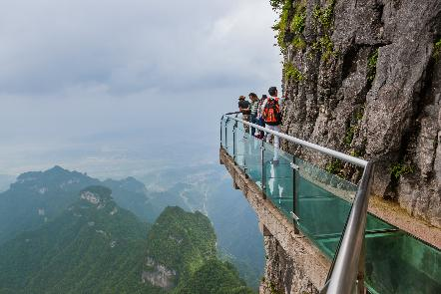
Option เสริม! ยอดเขาเทียนเหมินซาน ขึ้นกระเช้าที่ยาวที่สุดในโลก (กระเช้ามีความยาวถึง 7.5กิโลเมตร) อยู่สูงเหนือระดับน้ำทะเล 1,518 เมตร สามารถมองเห็นประตูสวรรค์ซึ่งเป็น โพรงหินขนาคใหญ่บนยอดเขา มองเห็นความคดเคี้ยวของ เส้นทาง 99 โค้ง และภูเขาสูงใหญ่มากมายที่ตั้งตระหง่านเสียดฟ้า และให้ท่านได้สัมผัสประสบการณ์การเดินบนพื้นกระจกใสของ ระเบียงกระจกใสเลียบหน้าผา และนำท่านสู่ โพรงประตูสวรรค์ โดยบันไดเลื่อนที่สร้างขึ้นโดยการเจาะทะลุภูเขามีความสูงถึง 7 ขั้น เป็นสิ่งอำนวยความสะดวกใหม่ล่าสุดของ เขาเทียนเหมินซึ่งหาดูได้ยากตามแหล่งท่องเที่ยวต่างๆทั่วโลก บริเวณนี้ ท่านจะได้ถ่ายภาพ ประตูสวรรค์ อย่างใกล้ชิด
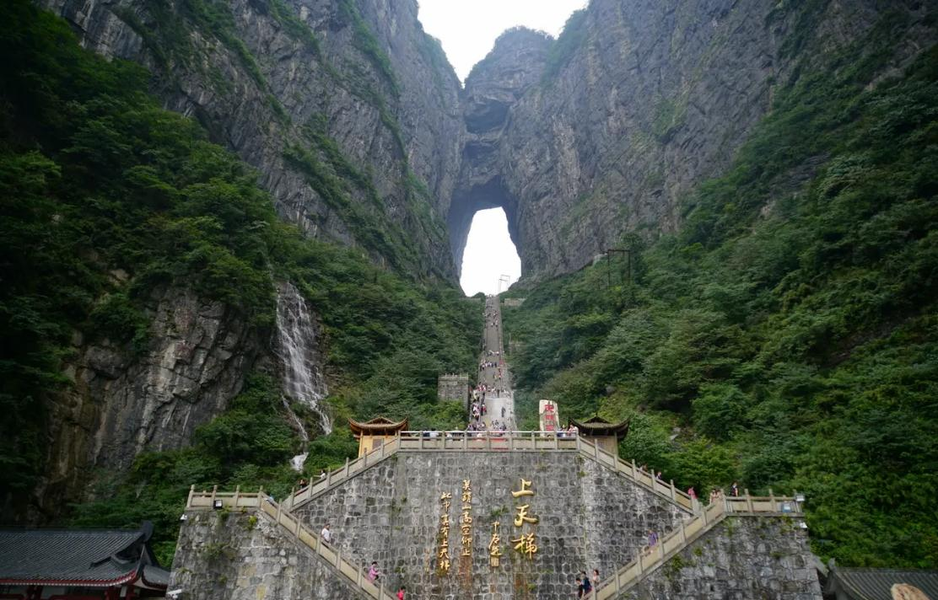
*ราคาทัวร์นี้ยังไม่รวมค่าบริการ สำหรับท่านที่สนใจ จะมีค่าบริการท่านละ 600 หยวน (ราคานี้สำหรับ 10 ท่านขึ้นไป หากผู้ซื้อ Option ไม่ถึง 10 ท่าน ราคาจะมีการเปลี่ยนแปลง หรืออาจมีการนำเสนอทางเลือก Option อื่นๆเพิ่มเติม ทั้งนี้จะเป็นไปตามดุลยพินิจของไกด์ท้องถิ่น)*

นำท่านเดินทางสู่ เมืองอี๋ชาง ใช้เวลาเดินทางประมาณ 3 ชั่วโมง 30 นาที

ค่ำ รับประทานอาหารค่ำ ณ ภัตตาคาร
ที่พัก YICHANG XIA ZHOU BI NGUA HOTEL โรงแรม 4 ดาว หรือระดับเทียบเท่า

วันที่หก สวนถ้ำสามสหาย - ท่าอากาศยานนานาชาติอี๋ชางซานเสีย - ท่าอากาศยานนานาชาติสุวรรณภูมิ

เช้า บริการอาหารเช้า ณ ห้องอาหารของโรงแรม

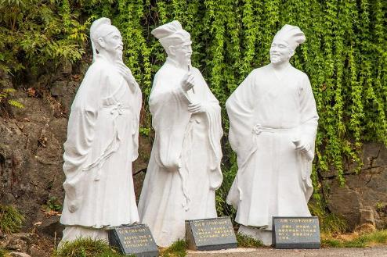
นำท่านเที่ยวชม สวนถ้ำสามสหาย เป็นอุทยานท่องเที่ยวระดับ 4A ของจีน เป็นจุดชมวิวที่ตั้งอยู่ริมแม่น้ำแยงซีเกียง ที่ได้ชื่อว่าเป็นช่องแคบที่มีทัศนียภาพสวยงาม ที่นี่มีจุดชมวิวแม่น้ำและมุมถ่ายรูปสวย ๆ หลายจุด ภายในสวนมีรูปปั้นของแม่ทัพเตียวหุย แม่ทัพผู้โด่งดังในวรรณกรรมสามก๊ก มีรูปปั้นของสามกวีดังในยุคราชวงศ์ถังที่ตั้งอยู่ภายในถ้ำริมแม่น้ำ

เที่ยง รับประทานอาหารกลางวัน ณ ภัตตาคาร

สมควรแก่เวลานัดหมาย พาทุกท่านเดินทางสู่ ท่าอากาศยานนานาชาติอี๋ชางซานเซีย เพื่อเดินทางกลับประเทศไทย
14.55 น. นำท่านเดินทางสู่ ประเทศไทย โดยสายการบิน AIR CHANGAN เที่ยวบินที่ 9H8385 ไม่มีบริการอาหารบนเครื่อง
17.40 น. เดินทางถึง ท่าอากาศยานนานาชาติสุวรรณภูมิ ประเทศไทย โดยสวัสดิภาพ พร้อมความประทับใจ

+++++++++++++++++++++++++++++++++++

